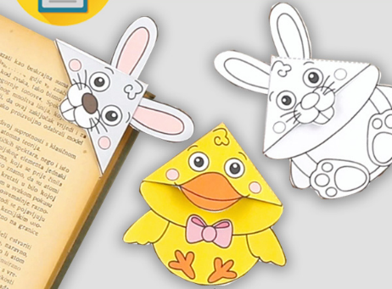
Osterhasen Buchecken

Zur Zeit ist lesen bestimmt eine Hauptbeschäftigung von dir.
Damit du mit einem Blick weisst, wo du steckst brauchst du sicher ein passendes Lesezeichen oder eben zur Jahreszeit passende Buchecken.

Anleitung
Male dein Buchzeichen aus bevor du es sorgfältig ausschneidest.
(So verschwinden Linien, die du über den Rand zeichnest beim ausschneiden)
Schneide bei der bezeichneten Schnittlinie ein. (Achtung nur 1 Linie)
Falte die gepunkteten Linien.
Klebe beim bezeichneten Dreieck.
Für den Hasen die Ohren dazwischen legen.
Alles gut andrücken.

Viel Spass beim lesen und wiederfinden

